**深圳市{{unit.districtName}}{{unit.streetName}}{{unit.communityName}}**

**火灾高风险区域整治工作档案**

**公共场所场所档案**

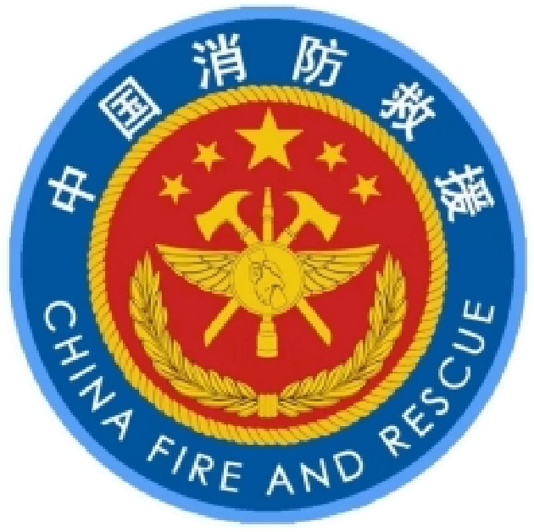

|  |  |
| --- | --- |
| **场所名称：** | {{unit.name}} |
| **场所地址：** | {{unit.address}} |
| **档案编号：** | {{unit.code}} |
| **建档时间：** | {{createDate}} |

**{{unit.districtName}}{{unit.streetName}}{{unit.communityName}}火灾高风险区域整治办公室 监制**

门头照/营业执照

{{@unit.config.doorPicture}}

**公共场所消防安全基本情况登记表**

|  |  |  |  |  |  |  |  |  |  |  |  |
| --- | --- | --- | --- | --- | --- | --- | --- | --- | --- | --- | --- |
| 检查  场所  基本  情况 | 场所名称 | {{unit.name}} | | | | | | 场所类型 | 公共场所 | | |
| 场所地址 | {{unit.address}} | | | | | | 经营范围 | {{unit.businessScope}} | | |
| 员工人数 | {{unit.staffs}}个 | 使用面积 | | {{unit.acreage}}M2 | | | 有无证照 | {{unit.licence}} | | |
| 消防安全负责人 | | {{unit.safetyIncharge}} | | | | | 联系电话 | {{unit.safetyInchargePhone}} | | |
| 消防安全管理人 | | {{unit.safetyManager}} | | | | | 联系电话 | {{unit.safetyManagerPhone}} | | |
| 是否属于消防安全重点单位 | | | | | | | | {{unit.fireSafetyUnit1}}是 {{unit.fireSafetyUnit0}}否 | | |
| 单位  类型 | 学校、幼儿园、培训机构 | | | {{unit.unitType.item1}} | | 商场 | | | | | {{unit.unitType.item2}} |
| 宾馆、酒店 | | | {{unit.unitType.item3}} | | 机关、团体、事业单位 | | | | | {{unit.unitType.item4}} |
| 医疗机构 | | | {{unit.unitType.item5}} | | 歌舞娱乐有艺放映场所 | | | | | {{unit.unitType.item6}} |
| 车站、码头 | | | {{unit.unitType.item7}} | | 场馆、展厅 | | | | | {{unit.unitType.item8}} |
| 写字楼 | | | {{unit.unitType.item9}} | | 农贸市场 | | | | | {{unit.unitType.item10}} |
| 维修类 | | | {{unit.unitType.item11}} | | 垃圾转运站 | | | | | {{unit.unitType.item12}} |
| 社会福利机构 | | | {{unit.unitType.item13}} | | 人员密集场所 | | | | | {{unit.unitType.item14}} |
| 一般场所 | | | {{unit.unitType.item15}} | |  | | | | |  |
| 消防安全职责 | 是否建立逐级消防安全责任制，明确单位消防安全管理人员 | | | | | | | | | {{unit.config.accountability1}}是 {{unit.config.accountability0}}否 | |
| 是否制定符合本单位实际的消防安全制度 | | | | | | | | | {{unit.config.fireSafetySystem1}}是 {{unit.config.fireSafetySystem0}}否 | |
| 消防  设施 | 4KgABC手提干粉灭火器 | | | 数量： {{unit.config.abcDpfeQuantity}}具 | | | | 是否完好 | | {{unit.config.abcDpfeStatus1}}是 {{unit.config.abcDpfeStatus0}}否 | |
| 消防给水及消火栓系统 | | | 有{{unit.config.hydrantSystemHas1}} 无{{unit.config.hydrantSystemHas0}} | | | | 是否完好 | | {{unit.config.hydrantSystemStatus1}}是 {{unit.config.hydrantSystemStatus0}}否 | |
| 火灾自动报警系统 | | | 有{{unit.config.alarmSystemHas1}} 无{{unit.config.alarmSystemHas0}} | | | | 是否完好 | | {{unit.config.alarmSystemStatus1}}是 {{unit.config.alarmSystemStatus0}}否 | |
| 自动灭火系统 | | | 有{{unit.config.automaticFireSystemHas1}} 无{{unit.config.automaticFireSystemHas0}} | | | | 是否完好 | | {{unit.config.exhaustSystemStatus1}}是 {{unit.config.exhaustSystemStatus0}}否 | |
| 防、排烟系统 | | | 有{{unit.config.exhaustSystemHas1}} 无{{unit.config.exhaustSystemHas0}} | | | | 是否完好 | | {{unit.config.exhaustSystemStatus1}}是 {{unit.config.exhaustSystemStatus0}}否 | |
| 消防  宣传  教育  培训 | 是否开展经常性消防安全宣传工作 | | | | | | | | | {{unit.config.safetyPromotion1}}有 {{unit.config.safetyPromotion0}}无 | |
| 是否组织员工每半年至少开展一次消防培训 | | | | | | | | | {{unit.config.fireTraining1}}是 {{unit.config.fireTraining0}}否 | |
| 新上岗的员工是否开展岗前消防培训 | | | | | | | | | {{unit.config.prejobFireTraining1}}是 {{unit.config.prejobFireTraining0}}否 | |
| 是否在人群密集场所区域内张贴公安部《关于人群密集场所加强火灾防范的通知》 | | | | | | | | | {{unit.config.postNotice1}}是 {{unit.config.postNotice0}}否 | |
| 建筑防火及安全  疏散 | 总平面布局、灭火救援设施是否符合要求 | | | | | | | | | {{unit.config.rescueFacilities1}}是 {{unit.config.rescueFacilities0}}否 | |
| 耐火等级、防火分区、平面布置是否符合要求 | | | | | | | | | {{unit.config.fireResistantLevel1}}是 {{unit.config.fireResistantLevel0}}否 | |
| 防火构造及室内装修是否符合规范要求 | | | | | | | | | {{unit.config.fireproofStructure1}}是 {{unit.config.fireproofStructure0}}否 | |
| 安全疏散设施及管理是否符合要求 | | | | | | | | | {{unit.config.safeEvacuation1}}是 {{unit.config.safeEvacuation0}}否 | |
| 消防控制室 | 是否设置消防控制室 | | | | | | {{unit.config.fireControlRoom1}}企业所有 {{unit.config.fireControlRoom2}}物业所有 {{unit.config.fireControlRoom0}}无 | | | | |
| 消防控制室的管理是否符合要求 | | | | | | | | | {{unit.config.fireControlRoomMgr1}}是 {{unit.config.fireControlRoomMgr0}}否 | |
| 用火用电 | 电气线路敷设、电气设备使用是否符合要求 | | | | | | | | | {{unit.config.electricalEquipment1}}是 {{unit.config.electricalEquipment0}}否 | |
| 防火检查和巡查 | 用火、动火是否符合要求 | | | | | | | | | {{unit.config.meetsEquirements1}}是 {{unit.config.meetsEquirements0}}否 | |
| 是否每日开展防火巡查，每月开展至少一次防火检查。公共聚集场所营业期间防火巡查每两小时至少一次 | | | | | | | | | {{unit.config.fireInspection1}}是 {{unit.config.fireInspection0}}否 | |
| 火灾应急处置准备工作 | 是否制定灭火和应急疏散预案，并定期开展演练 | | | | | | | | | {{unit.config.emergencyEvacuationPlan1}}是 {{unit.config.emergencyEvacuationPlan0}}否 | |

**火灾隐患排查告知书**

**{{unit.name}}：**

现场检查，发现有以下问题不符合《深圳市第XX批火灾隐患地区整治工作验收标准》，请在收到整改意见书后14天内依据本意见书提出的整改措施完成全部整改。

|  |  |  |  |  |  |
| --- | --- | --- | --- | --- | --- |
| **镇街/社区** | {{unit.communityName}} | **序号** |  | **名称** | {{unit.name}} |
| **类型** | 公共场所 | **地址** | {{unit.address}} | | |
| **联系方式** | {{unit.safetyIncharge}} {{unit.safetyInchargePhone}} | | | | |

|  |  |  |  |  |
| --- | --- | --- | --- | --- |
| **{{danger}}扣分选项** | 扣分 | **隐患描述** | **整改建议** | 隐患照片 |
| [firstContent] | [score] | [description] | [suggestions] | [@dangerPicture] |

|  |  |  |  |
| --- | --- | --- | --- |
| 总扣分 | {{totalScore}} | 开关门状态 | {{unit.openStatus}} |
| 现场检查人员签名 | {{unit.inspector}} | | |
| 备注 |  | | |

以上内容为排查人员现场检查所发现问题，可能因为现场调研时间不足、检查对象未能提供准确信息或故意隐瞒场所情况，从而出现遗漏的火灾隐患。检查对象和社区管理人员应对照检查，依据《标准》及时发现和整改火灾隐患并加强消防安全管理，从而有效提高消防安全水平。此外隐患照片反应隐患类型，不限于该隐患数量，应根据实际情况更改此类型隐患。

{{unit.streetName}}火灾隐患整治办公室

{{createDate}}